Pozdravljeni učenci 6. razreda!
V času dela na domu pri predmetu LIKOVNA UMETNOST naredite naslednje:

PON., 16. 3. 2020, 3. šolska ura
V učbeniku LIKOVNO IZRAŽANJE 6 preberete snov o KIPARSTVU od 68. - 74. strani in napišete odgovore na vprašanja:
- Kaj je polna plastika (navedi tudi primer)?
- Kaj je votla plastika (navedi tudi primer)?
- Kaj je velika (monumentalna) plastika (navedi tudi primer)?
- Kaj je spomenik (navedi tudi primer)?
- Naštej vrste kiparskega (plastičnega) oblikovanja.
- Katere kiparske materiale, pripomočke in tehnike poznaš?

PON., 23. 3. 2020, 3. šolska ura
NALOGA (A4 format):
Natančno s svinčnikom nariši skico kiparskega izdelka po lastni izbiri in navedi ime umetnika in leto nastanka.

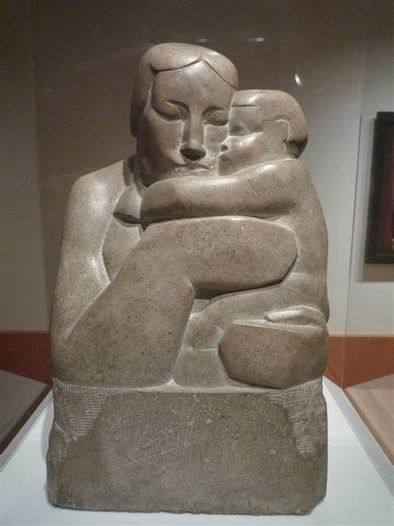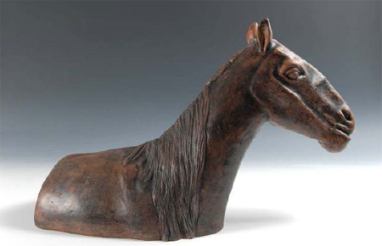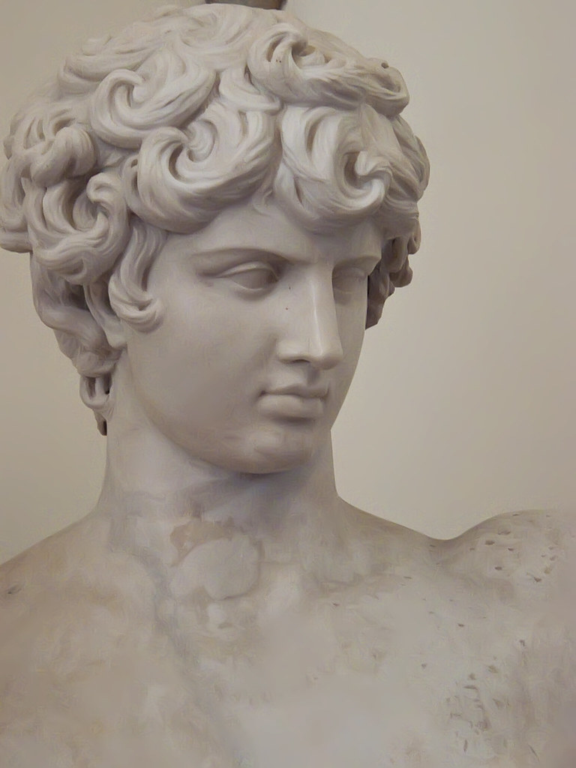
Primeri kiparskih izdelkov

V primeru, da bo pouk potekal na domu še prihodnji teden (od 30. 3. 2020 – 3. 4. 2020), mi boste PODPISANE (ime, priimek, razred) izdelke in odgovore, po mailu poslali na moj elektronski naslov do 30. 3. 2020.
Če zaključimo z delom na domu v petek, 27. 3. 2020, pa mi izdelke in odgovore v ponedeljek, 30. 3. 2020 prinesite v šolo.
Lepo vas pozdravljam in veliko zdravja vam želim!
Maja Žura,
učiteljica LUM

